**Laboratório 5**

Neste laboratório, você criará o seu primeiro dashboard no Power BI usando os visuais padrão no Power BI, incluindo o gráfico de barras e de dispersão. Em seguida, você adicionará interatividade usando filtragem cruzada, indicadores e o visual padrão de árvore hierárquica. No final deste laboratório, você criará um relatório como aquele mostrado abaixo.

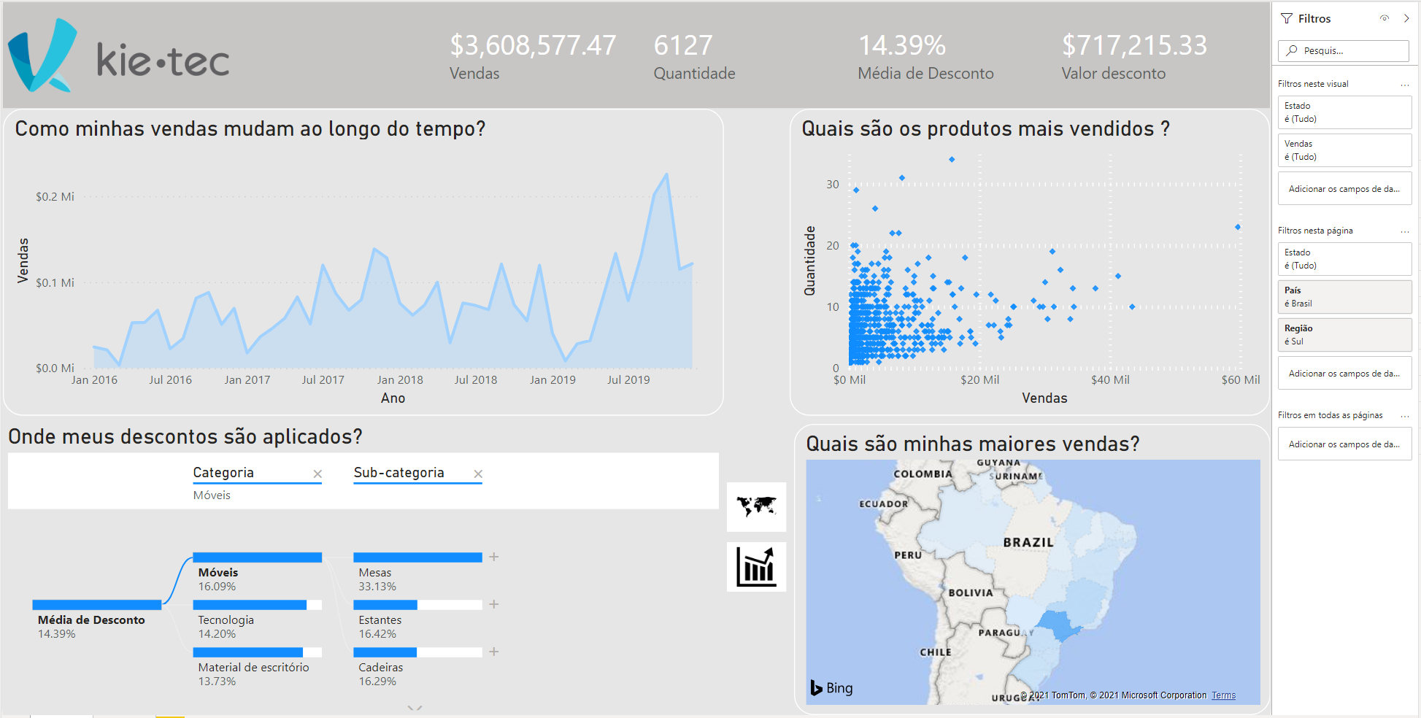

**Criar um painel**

Neste exercício, você criará um dashboard e adicionará interatividade.

**Tarefa 1: Criar um gráfico de dispersão**

Nesta tarefa, você criará um gráfico de dispersão.

1. Crie uma página selecionando o sinal de adição amarelo na parte inferior da tela. Título desta guia: "Kie-Tec Superloja".
2. No painel VISUALIZAÇÕES, selecione o visual **Gráfico de dispersão**.
3. Na seção **CAMPOS**, arraste e solte o campo **Valor venda** da tabela **Vendas** para o **Eixo X**.
4. Na seção **CAMPOS**, arraste e solte o campo **Quantidade** da tabela Vendas para o **Eixo Y**.
5. Na seção **CAMPOS**, arraste e solte o campo **Hierarquia**  da tabela **Produtos** para **Detalhes**.
6. No **Cabeçalho do Visual**, selecione o botão de “Ir para o próximo nível” duas vezes para alterar o nível do gráfico para detalhes por nome do produto

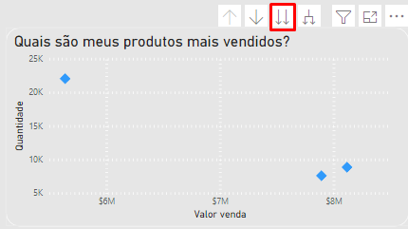 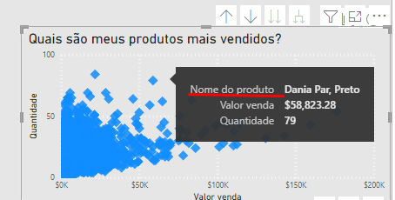

1. Isso fornece uma declaração de **Quantidade** e de **Valor de venda** por **Produto**.

**Tarefa 2: Formatar o gráfico de dispersão**

1. Na seção **FORMATO**, em **Formas**, defina o **Tamanho** como 7 e defina a **Forma do marcador** como losango.

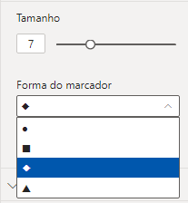

1. Na seção **FORMATO**, em **Título**, defina o **Tamanho do texto** como 18 pt e escreva o seguinte como **Título do texto**: *Quais são meus produtos mais vendidos?*
2. *OPCIONAL*: na seção **FORMATO** defina **Tela de fundo** como Desativado.



1. *OPCIONAL*: na seção **FORMATO**, em **Borda**, defina a **Cor** como Branco e o **Raio** como 20.

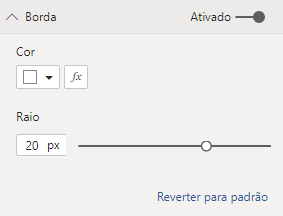

1. *OPCIONAL*: na seção **FORMATO**, em **Eixo X,** desça até **Linhas de grade** e defina a **Cor** como Branco e a **Largura do traço** como 4.

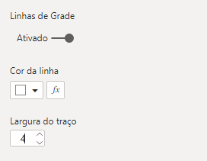

1. *OPCIONAL*: na seção **FORMATO**, em **Eixo Y,** desça até **Linhas de grade** e defina a **Cor** como Branco e a **Largura do traço** como 4.

**Tarefa 3: Criar um gráfico de barras empilhadas**

1. No painel **VISUALIZAÇÕES**, selecione o visual  do **Gráfico de barras empilhado**.
2. Na seção **CAMPOS**, arraste e solte o campo **Valor venda** da tabela **Vendas** para **Valores**.
3. Na seção **CAMPOS**, arraste e solte o campo **Estado** da tabela **Região** para o **Eixo**.
4. Isso fornece uma declaração de **Valor venda**  por **Estado**.

**Tarefa 4: Formatar o gráfico de barras empilhadas**

1. Na seção **FORMATO**, em **Cores dos dados > Cor padrão** selecione 

**Observação**

Nessa tela, observe que há vários métodos diferentes com os quais você pode criar a formatação condicional, incluindo Escala de Cores, Regras e Valor de campo. Nenhum cálculo adicional é necessário para criar a formatação condicional.

1. Na janela **CORES PADRÃO**, selecione **OK** para confirmar as suas seleções.
2. Na seção **FORMATO**, em **Título**, defina o **Tamanho do texto** como 18 pt e escreva o seguinte como **Título do texto**: *Quais são os estados com maiores vendas?*
3. *OPCIONAL*: na seção **FORMATO** defina **Tela de fundo** como Desativado.
4. *OPCIONAL*: na seção **FORMATO**, em **Borda**, defina a **Cor** como Branco e o **Raio** como 20.

**Tarefa 5: Criar um gráfico de área**

1. No painel VISUALIZAÇÕES, selecione o visual  do **Gráfico de área**.
2. Na seção **CAMPOS**, arraste e solte o campo **Valor venda** da tabela **Vendas** para **Valores**.
3. Na seção **CAMPOS**, arraste e solte o campo **Data da compra** da tabela **Vendas** para o **Eixo**.
4. No **Cabeçalho do Visual**, selecione o botão de busca detalhada duas vezes para alterar o nível do gráfico para exibir Ano e mês.

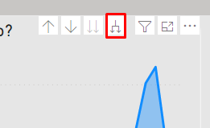

**Tarefa 6: Formatar o gráfico de área**

1. Na seção **FORMATO** em **Cores dos dados > Valor venda**, selecione na caixa seletor de cores e selecione o azul claro.

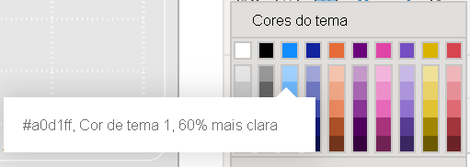

1. Na seção **FORMATO**, em **Título**, defina o **Tamanho do texto** como 18 pt e escreva o seguinte como **Título do texto**: *Como as minhas vendas mudaram ao longo do tempo?*
2. *OPCIONAL*: na seção **FORMATO** defina **Tela de fundo** como Desativado.
3. *OPCIONAL*: na seção **FORMATO**, em **Borda**, defina a **Cor** como Branco e o **Raio** como 20.

**Tarefa 7: Adicionar uma árvore hierárquica**

1. No painel VISUALIZAÇÕES, selecione o visual  da **Árvore Hierárquica**.
2. Na seção **CAMPOS**, arraste e solte o campo **Desconto** da tabela **Vendas** para **Analisar** e mude a **Agregação** para **média.**
3. Na seção **CAMPOS**, arraste e solte o campo **Hierarquia dos produtos** da tabela **Produtos** para **Explicar por**.
4. Expanda os campos selecionando o sinal de adição ao lado de cada grupo dimensional.

**Tarefa 8: Formatar a árvore hierárquica**

1. Na seção **FORMATO**, em **Título**, selecione **Ativar**, defina o **Tamanho do texto** como 18 pt e escreva o seguinte como **Título do texto***: Onde meus descontos são oferecidos?*
2. Na seção **FORMATO** em **Árvore > Densidade,** defina **Denso**.
3. *OPCIONAL*: na seção **FORMATO**, em **Barra de dados > Tela de fundo da barra**, defina a **Cor** como Branco.
4. *OPCIONAL*: na seção **FORMATO** defina **Tela de fundo** como Desativado.

**Tarefa 9: Adicionar um cartão de várias linhas**

1. No painel VISUALIZAÇÕES, selecione o visual  do **Cartão de várias linhas**.
2. Na seção **CAMPOS**, arraste e solte o campo **Valor venda** da tabela **Vendas** para **Campos**.
3. Na seção **CAMPOS**, arraste e solte o campo **Quantidade** da tabela **Vendas** para **Campos**.
4. Na seção **CAMPOS**, arraste e solte o campo **Desconto** da tabela **Vendas** para **Campos** e altere a **Agregação** do campo para **Média**

**Tarefa 10: Formatar um cartão de várias linhas**

1. *OPCIONAL*: na seção **FORMATO** em **Rótulos de Dados**, defina **Cor** como Branco e **Tamanho do Texto** como 21 pt.
2. *OPCIONAL*: na seção **FORMATO** em **Rótulos de Categoria**, defina o **Tamanho do Texto** como 14 pt.
3. *OPCIONAL*: na seção **FORMATO** defina **Tela de fundo** como Desativado.

**Tarefa 11: Definir a tela de fundo da página**

1. *OPCIONAL*: clique em qualquer lugar na tela de fundo da **Página** para desmarcar os visuais.
2. *OPCIONAL*: na seção **FORMATO** em **Tela de fundo da página > Cor** defina a cor para o cinza mais claro disponível e defina **Transparência** como 0.

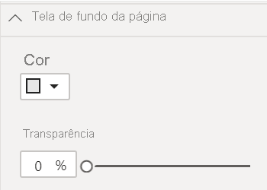

**Tarefa 12: Adicionar um cabeçalho (opcional)**

1. Na **FAIXA DE OPÇÕES**, em **Inserir > Elementos > Formas**, selecione o ícone de **Retângulo**.
2. Na **Formato da forma > Geral**, defina a **Largura** e a **Altura** como 1280 e 120, respectivamente.
3. Na seção **FORMATO DA FORMA**, em **Linha > Peso**, defina **0**.
4. Na seção **FORMATO DA FORMA**, defina Preencher conjunto como **Desativado**.
5. Na seção **FORMATO DA FORMA**, defina **Tela de fundo** como **Ativado**.
6. Na seção **FORMATO DA FORMA**, defina **Tela de fundo > Cor** como cinza médio.

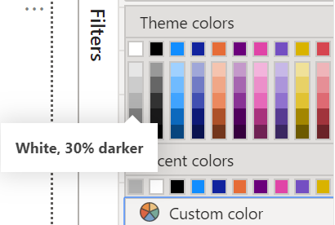

1. Usando o **painel de seleção**, corrija a sequência dos componentes para que o cartão de várias linhas não fique escondido pela retângulo criado e esteja visível no primeiro plano.

**Tarefa 13: Adicionar um logotipo**

1. Na **FAIXA DE OPÇÕES**, em **Inserir > Elementos**, selecione o ícone de **Imagem**. Navegue até o "Ícone da Kie-tec" e selecione **Abrir**.

**Tarefa 14: Adicionar filtros de página**

1. Expanda o painel **FILTROS**, se ele estiver fechado.

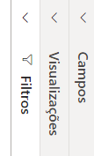

1. Na seção **CAMPOS**, arraste e solte o campo **País** da tabela **Região** para **Filtros nesta página**.
2. Na seção **CAMPOS**, arraste e solte o campo **Região** da tabela **Região** para **Filtros nesta página**.
3. Selecione somente o **Brasil** no filtro de **País** e veja o que acontece com o filtro de **Região**.

**Tarefa 15: Adicionar filtragem cruzada**

1. Selecione em um dos visuais que você criou.
2. Na **Faixa de Opções** em **Formato > Interações**, selecione **Editar interações**.
3. Para cada um dos *outros* visuais que você criou, selecione o ícone de **Filtro** no **Cabeçalho do Visual**.

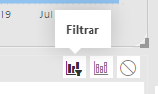

1. Repita as etapas da **Tarefa 15** com cada um dos outros visuais que você criou.

**Tarefa 16: Criar duas ações de indicador com ícones**

Nesta tarefa, vamos fazer uma cópia do gráfico de barras que você já fez, convertê-lo em um mapa e dar ao usuário a opção de escolher entre os dois.

1. Selecione o gráfico de barras que você já criou, copie-o (CTRL + C) e cole-o (CTRL + V).
2. Selecione a nova cópia do gráfico de barras e, no painel **VISUALIZAÇÕES**, selecione o visual  do **Mapa Preenchido**.
3. Coloque o gráfico de barras e o mapa que você criou em cima um do outro.
4. Abra o **Painel de Seleção** e o **Painel de Indicadores** acessando a **Faixa de Opções** em **Exibir > Mostrar Painéis**, selecione o **Painel de Seleção** e o **Painel de Indicadores**.
5. No **Painel de Seleção**, oculte o visual do mapa selecionando o ícone **Mostrar/Ocultar** ao lado dele. Você saberá que selecionou o visual correto selecionando o nome no **Painel de Seleção**, que fará com que o visual seja realçado na tela do relatório.
6. Crie o primeiro indicador acessando o **Painel de Indicadores** e selecionando **Adicionar**. Renomeie esse indicador como "Barra".
7. Usando o **Painel de Seleção**, exiba novamente o visual do mapa e oculte o visual do gráfico de barras.
8. Crie outro indicador acessando o **Painel de Indicadores** e selecionando **Adicionar**. Renomeie esse indicador como "Mapa".
9. Na **FAIXA DE OPÇÕES**, em **Inserir > Elementos**, selecione o ícone de **Imagem**. Navegue até o "Ícone de Mapa" e selecione **Abrir**.
10. Selecione o "Ícone de Mapa" e, na seção **Formatar imagem**, defina **Ação** como Ativado.
11. Na seção **Formatar imagem**, selecione **Ação > Tipo** como "Indicador" e selecione **Ação > Indicador** como "Mapa".
12. Na **FAIXA DE OPÇÕES**, em **Inserir > Elementos**, selecione o ícone de **Imagem**. Navegue até o "Ícone de Gráfico de Barras" e selecione **Abrir**.
13. Selecione o "Ícone de Gráfico de Barras" e, na seção **Formatar imagem**, defina **Ação** como Ativado.
14. Na seção **Formatar imagem**, selecione **Ação > Tipo** como "Indicador" e selecione **Ação > Indicador** como "Barra".

Agora você pode selecionar com o CTRL pressionado qualquer um desses dois ícones para trocar entre o gráfico de barras e o mapa.

**Tarefa 17: Organização e estilo**

Agora que você tem os blocos de construção, use o tempo restante para organizar os visuais de uma forma que conte uma história. Veja abaixo algumas dicas para você começar:

* Na **FAIXA DE OPÇÕES**, em **Exibir > Temas**, escolha um tema para definir as suas cores/fonte. Em seguida, personalize o tema para que ele combine com o seu estilo.

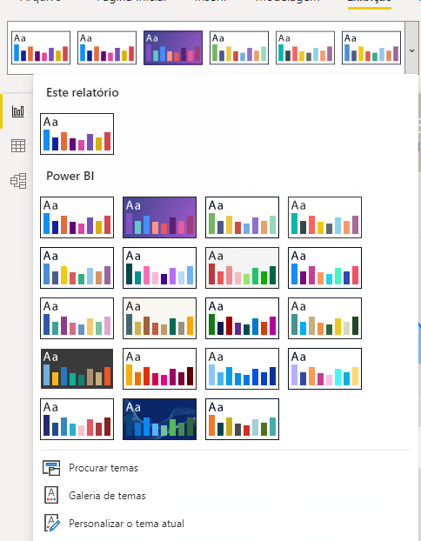

* Selecione qualquer lugar na tela vazia para revelar as opções para alterar o tamanho, a cor ou até mesmo inserir uma imagem na tela de fundo
* Pressione SHIFT e selecione itens similares para formatá-los ao mesmo tempo (ex: ajustar o tamanho das duas imagens usadas para disparar os actions do dashboard)

Neste laboratório, você criou o seu primeiro dashboard no Power BI usando os visuais padrão no Power BI, incluindo o gráfico de barras e de dispersão. Em seguida, você aumentou a interatividade usando filtragem cruzada, indicadores e o visual padrão da Árvore hierárquica. Por fim, você criou um relatório como aquele mostrado abaixo.

